三个妙计是同一类型的东西，用接口描述。
package com.cbf4life.strategy;
/**
* 首先定一个策略接口，这是诸葛亮老人家给赵云的三个锦囊妙计的接口
**/
public interface IStrategy {
//每个锦囊妙计都是一个可执行的算法
public void operate();
}

然后再写三个实现类，每个妙计一个实现类。
package com.cbf4life.strategy;
/**
* 找乔国老帮忙，使孙权不能杀刘备
**/
public class BackDoor implements IStrategy {
public void operate() {
System.out.println("找乔国老帮忙，让吴国太给孙权施加压力");
}
}
package com.cbf4life.strategy;
/**
* 求吴国太开个绿灯
**/
public class GivenGreenLight implements IStrategy {
public void operate() {
System.out.println("求吴国太开个绿灯,放行！");
}
}
package com.cbf4life.strategy;
/**
* 孙夫人断后，挡住追兵
**/
public class BlockEnemy implements IStrategy {
public void operate() {
System.out.println("孙夫人断后，挡住追兵");
}
}

需要有个地方放这些妙计呀，放锦囊里。
package com.cbf4life.strategy;
/**
* 计谋有了，那还要有锦囊才行
**/
public class Context {
//构造函数，确定要使用那个妙计
private IStrategy straegy;
public Context(IStrategy strategy){
this.straegy = strategy;
}
//使用计谋了，看我出招
public void operate(){
this.straegy.operate();
}
}

赵云出场了，完成应用程序的功能（辅助刘备取回小老婆）。
package com.cbf4life.strategy;
/**
**/
public class ZhaoYun {
/**
* 赵云出场了，他根据诸葛亮给他的交代，依次拆开妙计
*/
public static void main(String[] args) {
Context context;
//刚刚到吴国的时候拆第一个
System.out.println("-----------刚刚到吴国的时候拆第一个-------------");
context = new Context(new BackDoor()); //拿到妙计
context.operate(); //拆开执行
System.out.println("\n\n\n\n\n\n\n\n");

//刘备乐不思蜀了，拆第二个了
System.out.println("-----------刘备乐不思蜀了，拆第二个了-------------");
context = new Context(new GivenGreenLight());
context.operate(); //执行了第二个锦囊了
System.out.println("\n\n\n\n\n\n\n\n");

//周瑜的小兵追了，咋办？拆第三个
System.out.println("-----------孙权的小兵追了，咋办？拆第三个-------------");
context = new Context(new BlockEnemy());
context.operate(); //孙夫人退兵
System.out.println("\n\n\n\n\n\n\n\n");
}
}

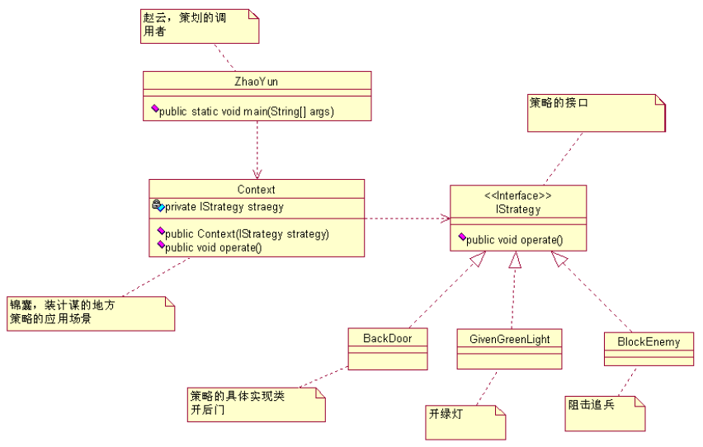

就这三招，搞的周郎是“陪了夫人又折兵”呀！
这就是策略模式，高内聚低耦合的特点也表现出来了，还有一个就是扩展性，也就是OCP原则，策略类可以继续增加下去，只要修改Context.java就可以了。

